Московский Государственный Социальный Университет
Академия экономики и права

Юридический институт

КОНТРОЛЬНАЯ РАБОТА
По дисциплине «Культурология»
на тему
«Культура Древнего Рима»

Студент I курса
Юридического факультета
Группа №1 (заочное отделение)
ВОРОТЫНЦЕВ О.П.

Москва 2000

СОДЕРЖАНИЕ

ВВЕДЕНИЕ ………………………………………………………………………………………….. 2

- КУЛЬТУРА ЭПОХИ РЕСПУБЛИКИ ……………………………………………………...…4

- КУЛЬТУРА РАННЕЙ ИМПЕРИИ ……………………………………………………………7

- КУЛЬТУРА ПОЗДНЕЙ ИМПЕРИИ …………………………………………………………11

ЗАКЛЮЧЕНИЕ ……………………………………………………………………………………..15

СПИСОК ЛИТЕРАТУРЫ …………………………………………………………………………16



ВВЕДЕНИЕ
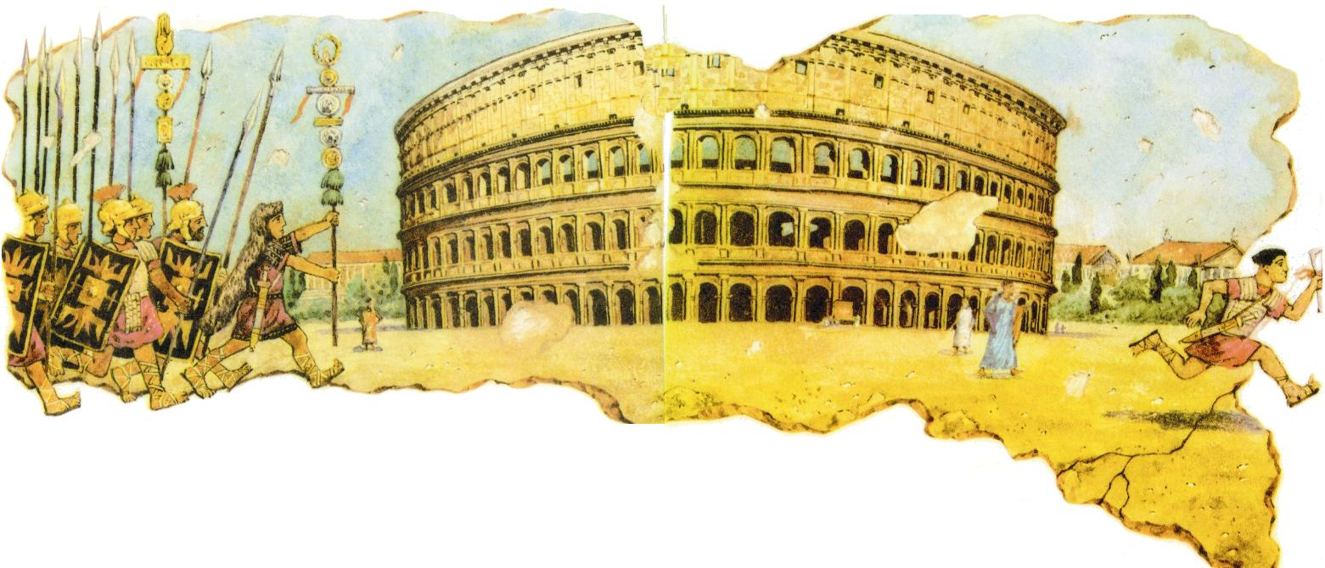
Судьба Древнего Рима необычна и интересна. Легенды рассказывают, что одним из потомков Юла был царь Нумитор. У него был брат Амулий — завистливый и ничтожный человек. Он давно мечтал править вместо своего брата. Подкупив придворных, Амулий сверг Нумитора и сам воцарился в Альбе-Лонге. Чтобы никто не мог угрожать его власти, Амулий убил сына Нумитора, а его дочь Рею Сильвию отдал весталкой в храм Весты. А мы знаем уже, что весталки не имели права выходить замуж и рожать детей. Однако Рея Сильвия была так прекрасна, что сам бог войны Марс влюбился в деву и ради нее спустился с небес на землю. Вскоре она родила от него двух мальчиков-близнецов. Напуганный рождением будущих соперников в борьбе за престол, Амулий приказал царскому рабу утопить близнецов в Тибре. Но Тибр в это время широко разлился (не без вмешательства отца мальчиков Марса), раб не смог подойти близко к стремнине и оставил корзину с детьми на берегу. Они умерли бы, наверное, от голода и жажды, но тут случилось чудо — пробегавшая мимо волчица заметила плачущих младенцев и, вместо того чтобы растерзать, стала кормить их своим молоком. Видно, ей стало жаль всхлипывающих детей, ведь у нее самой в это время были маленькие волчата. Покормив мальчиков, волчица отнесла их в свое логово. Там их и нашел царский пастух Фаустул. Он забрал их к себе домой и вместе с женой Аккой Ларенцией воспитал мальчиков. Супруги назвали близнецов Рому лом и Ремом. Когда мальчики подросли, всем стало ясно, что дети происходят из царского рода, так они были прекрасны, умны и властны. Однажды Рем по какому-то поводу повздорил с царскими пастухами. Его захватили в плен. Ромул, узнав от Фаустула тайну своего рождения, поднял на восстание жителей всей страны и освободил брата. Свергнув Амулия с престола, Ромул и Рем убили его, а царство вернули своему деду Нумитору. Ромул и Рем решили основать новый город. Место для него они облюбовали как раз там, где волчица нашла их лежащими в корзине на берегу Тибра — на Палатинском холме. Но между братьями тут же возник спор, кто должен дать имя новому городу, как его основывать и кто будет в нем царствовать. По древнему обычаю надо было узнать волю богов — ведь это они определяют
судьбу каждого человека и всего государства. Ауспиции — гадания по полету птиц — должны были решить спор братьев. Вот как описывает это событие римский поэт Энний:
Оба брата большой озабочены были заботой:
Власти желая, они занялись гаданьем по птицам...
Рем предается один гаданью: счастливую птицу
Он выжидает. Меж тем на высоким холме Авентинском
Ромул прекрасный ждет, наблюдает летучее племя.
Так состязались очи, град назвать Ремором иль Римом.
Граждан забота томит, кто ж будет из двух властелином.
...Яркое солнце меж тем ушло в преисподнюю ночи, Вновь ослепительный свет появился, пронзенный лучами
И тотчас с высоты прекрасная быстрая птица
Слева на счастье летит. Но вышло солнце златое —
Падают с неба тогда священных трижды четыре
Тела птиц и к счастливым местам направляются быстро.
Ромул увидел тогда, что ему отдано предпочтенье.
Трон и власть над страной установлены этим гаданьем.

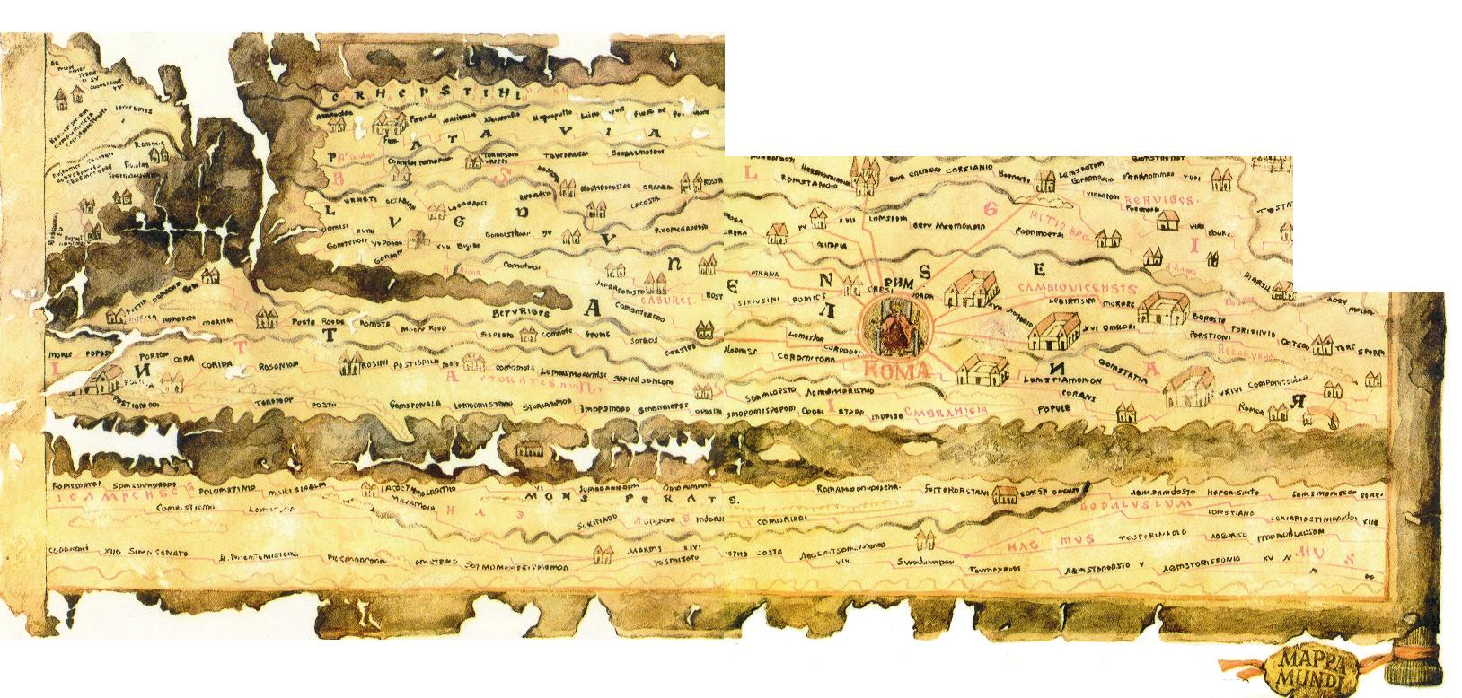
Итак, гадания показали, что Ромул должен быть царем. Но Рема не устраивало такое решение. Однажды во время прокладки рва и возведения вала будущего города он стал издеваться над маломощностью укреплений, которые воздвигал Ромул. Рем с легкостью перепрыгивал через ров и вал, насмехаясь над братом. Ромул не смог сдержать своего гнева и ударил Рема, воскликнув: «Так будет с каждым, кто осмелится переступить границы моего города!» Так Ромул убил собственного брата. После этого он впряг в плуг белого быка и корову и провел священную борозду. Она ограничивала будущий город и показывала его внешние стены. Там, где должны были быть ворота, он поднимал плуг и нес его на руках. Город он назвал своим именем — Римом (по-латыни — Рома). У новых граждан нового города — римлян — не было женщин. Поэтому Ромул отправил к соседним племенам посольства с просьбой отдать римлянам в жены их дочерей. Те, однако, не спешили породниться с римлянами. Они насмехались над безродными бродягами, которыми они считали жителей нового города. Тогда-то у Ромула и возник такой план. По окрестным городам были разосланы глашатаи. Они сообщили, что вскоре в Риме состоятся праздничные игры и конные состязания и на них приглашаются все соседи. Особенно много пришло на праздник сабинян, они привели с собой жен и дочерей. Во время представления, когда все увлеклись зрелищем, сам Ромул незаметно подал тайный знак. Молодые римляне бросились к сабинянам, схватили девушек, какая кому понравилась, и утащили их по своим домам. Вернувшиеся домой сабиняне отправили в Рим посольство с требованием вернуть их дочерей. Когда Ромул отказался это сделать, они — разгневанные и оскорбленные — объявили войну Риму. После нескольких сражений войска выстроились друг перед другом для решающей битвы. И тут произошло неожиданное. Послушаем, как об этом рассказывает знаменитый римский историк Тит Ливии: «Тут сабинские женщины, из-за которых и началась война, распустив волосы и разорвав одежды, позабывши в беде женский страх, отважно бросились прямо под копья и стрелы наперерез бойцам. Чтобы разнять два строя, унять гнев враждующих, они обращались с мольбою то к отцам, то к мужьям: «На нас обратите свой гнев: мы — причина войны, причина ран и гибели наших мужей и отцов; лучше мы умрем, чем останемся жить без одних иль других, вдовами или сиротами». Растроганы были не только воины, но и вожди. Все вдруг смолкло и замерло. Потом вожди вышли, чтобы заключить договор, и не просто примирились, но из двух государств составили одно». Ромул проявил себя мудрым правителем. Он укрепил власть римлян в Лации, завоевав много соседних племен. Он дал законы городу, учредил сенат, который должен был управлять всеми делами в Риме. Ромул избрал в сенат сто старейших и уважаемых граждан — слово «сенат» значит «совет старейшин». Их называли еще отцами — «патрес», поэтому их потомки получили имя «патрициев». Ромул учредил также армию, распределив воинов по легионам. Созданная им армия почти всегда одерживала победы. Тридцать семь лет правил Ромул основанным им самим городом. Конец его жизни был необычным. Вот как описывает его Плутарх: «Пятого июля Ромул приносил за городом, на Козьем болоте, жертву за весь народ в присутствии сената и большей части граждан. Внезапно в воздухе произошла перемена: на землю спустилась туча, сопровождаемая вихрем и бурей. Остальной народ в страхе пустился бежать и рассеялся в разные стороны, Ромул же исчез. Его не нашли ни живым, ни мертвым... Прокул, человек, пользовавшийся уважением, поклялся, что видел, как Ромул возносился в полном вооружении на небо, и слышал его голос, приказывавший называть его Квирином». Под именем бога Квирина римляне почитали Ромула. Они считали его покровителем своего города, строили ему алтари и храмы.

Постепенно город рос, его жители - римляне - подчиняли своей власти одно племя за другим. Вскоре уже вся Италия оказалась под их владычеством. Римляне были превосходными воинами и правителями. Со временем они покорили почти все известные тогда страны и народы. Римское искусство — высшее достижение и итог развития древнего искусства. Его создавали не только римляне, или италики, но и древние египтяне, греки, сирийцы, жители Пиренейского полуострова. Галлии, Древней Германии и другие народы. В художественном мастерстве, безусловно, господствовала древнегреческая школа, зато на формы искусства в каждой провинции Римского государства влияли местные традиции.
Древний Рим дал человечеству настоящую культурную среду: прекрасно распланированные, удобные для жизни города с мощёными дорогами, великолепными мостами, зданиями библиотек, архивов, нимфеев (святилиш, посвящённых нимфам), дворцов, вилл и просто хороших домов с добротной красивой мебелью — всё то, что характерно для цивилизованного общества.
Римляне впервые стали строить «типовые» города, прообразом которых явились римские военные лагеря. Прокладывались две перпендикулярные улицы — кардо и декуманум, на перекрестье которых возводили центр города. Городская планировка подчинялась строго продуманной схеме.
Художники Древнего Рима впервые обратили пристальное внимание на внутренний мир человека и отразили его в жанре портрета, создав произведения, не имевшие себе равных в древности.
До наших дней дошло очень мало имён римских художников. Однако оставленные ими памятники входят в сокровищницу мирового искусства.

1. КУЛЬТУРА ЭПОХИ РЕСПУБЛИКИ
История Рима делится на два этапа. Первый — эпоха республики, — наступивший в конце VI в. до н.э., когда из Рима были изгнаны этрусские цари, и длившийся до середины I в. до н.э. Второй этап — императорский — начался правлением Октавиана Августа, перешедшего к единовластию, и длился до IV в. н.э. С художественной точки зрения это две чрезвычайно разные эпохи. Первая сравнительно бедна произведениями искусства, большинство которых известно со II—I вв. до н.э. Вероятно, сведения древних авторов о том, что первые храмы для римлян возводили их соседи, более цивилизованные этруски, верны. Именно этруски создали для Капитолия, главного из семи холмов, на которых расположен Рим, символ легендарной прародительницы римлян — статую Капитолийской волчицы. Из завоёванных провинций в Рим стали стекаться талантливые мастера в поисках работы и замечательные произведения искусства. Особую роль в этом сыграла Эллада. В Древнем Риме существовало изречение: «Пленённая Греция пленила своих врагов».
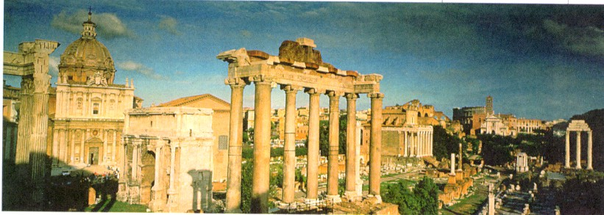
Город Рим, основанный 19 апреля 735 г. до н.э., вначале был скромным посёлком, но со временем он набирал всё большую силу и впитывал лучшие творческие веяния, шедшие со стороны. Главной святыней Рима являлся храм Юпитера, Юноны и Минервы на Капитолийском холме. Храм не сохранился, но учёные предполагают, что он был распланирован по этрусскому образцу: с глубоким передним портиком, высоким цоколем и лестницей, ведущей к главному входу.

Форум Романум.
Вид сверху.

Ещё одна достопримечательность Рима — рыночная площадь. Например, у греков она называлась агорой и обычно, как в Афинах, находилась у подножия акрополя. У римлян это был форум. Здесь происходили все главные городские события: собрания, советы, здесь оглашали важные решения, обучали детей, торговали. В последние века республики форум приобрёл законченный архитектурный облик. С одной стороны к нему примыкало внушительное здание государственного архива — Табуларий, который стоял на сводчатых подземных этажах. На площади высились храмы, среди них храм Весты, богини-девы, в котором горел неугасимый огонь, символизировавший жизнь римского народа. Здесь же возвышались колонны, к которым прикрепляли ростры — носы побеждённых вражеских кораблей (отсюда и название — ростральная колонна), и проходила «священная дорога», вдоль которой стояли таберны — лавки. Сейчас от Форума Романум, как называли его римляне, остались лишь фундаменты построек; первоначальный его вид представляет реконструкция.
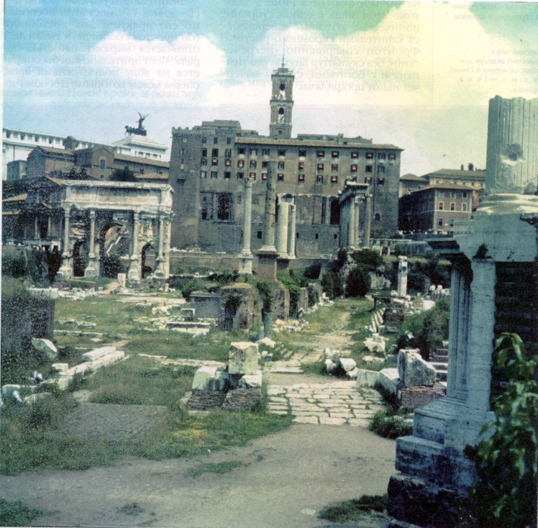

Табуларий на Форуме Романум.

Оценить качество пластических произведений той эпохи помогает так называемый Алтарь Домиция Агенобарба (около 100 г. до н.э.). Он был украшен рельефами со всех четырёх сторон. Три стороны — две узкие и одна продольная — изображали «Свадебный поезд Нептуна и
Амфитриты», весёлое путешествие морских богов и нимф, плывущих по водам на фантастических животных. Рельеф искусно построен явно греческим мастером. Другая длинная сторона оформлена совершенно иначе. На ней изображён ценз — оценка имущества римских граждан для записи их в ту или иную категорию горожан. Канцелярские формальности, к которым были так привержены римляне, представлены в левой части. А в правой показано, как к алтарю, у которого стоят жрец и римский бог войны Марс, ведут трёх жертвенных животных — быка, овцу и свинью. Это архаичное римское жертвоприношение (суо-ветаврилия), название которого включает обозначения всех трёх животных. Этот рельеф уступает работе греческого мастера; видно, что скульптор преодолевал большие трудности, изображая тело животного в профиль и группу из двух фигур. Рельеф, безусловно, принадлежит руке прозаичного, неискушённого в искусствах римлянина.
Одним из замечательных достижений республиканского римского искусства стал портрет. Римляне многое заимствовали у этрусков, и, вероятно, сами этрусские мастера работали по их заказам. Однако было одно существенное отличие: этруски творчески перерабатывали натуру и представляли хотя и достоверный, но поэтизированный образ человека. Римляне же ранней поры шли от восковых масок — «персон», которые они снимали с лиц умерших предков. Маски хранились в каждом доме на самом почётном месте, и чем больше их было, тем знатнее считался род.
Для эпохи республики характерны портреты, очень близкие к натуре. Они передают все мельчайшие особенности человеческого лица, дополнительно наделяя его чертами старости, конца жизни. Однако это не означало, что создавали портреты только стариков. И всё же ведущим героем портрета был волевой пожилой патриций, обладавший по римским законам «правом жизни и смерти» всех своих домочадцев. Портрет из Музея Торлония в Риме (I в. до н.э.) представляет некрасивого древнего старца, лысого, с оттопыренными ушами и отвисшей нижней губой. Брови отсутствуют, щёки провалились. Нет ничего от внешней красоты. Плоть модели настолько омертвела, что почти обнажает под собой костяк. Именно в этом заключена сила римского портрета: он очень конструктивный, строгий и логичный. Достаточно сравнить его с безвольными, обмякшими лицами на этрусских портретах. По возрасту римский старик — на пороге могилы, но он силён духом и верой в себя.
Смягчение достоверности в портрете наметилось ко второй половине I в. до н.э. Портрет Юлия Цезаря из того же Музея Торлония уже совсем иной. Он более обобщённый и выразительный. В нём появляется движение души: Цезарь смотрит вопросительно, с тайным укором. Впрочем, это произведение посмертное. Цезарь был убит 15 марта 44 г. до н.э.
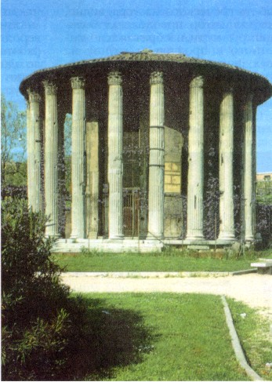

Республиканская архитектура представлена рядом замечательных памятников. Среди них ордерные храмы, круглые и прямоугольные в плане. Круглый храм — моноптер — состоял из цилиндрической основы, окружённой колоннадой. Вход к храму был по этрусскому обычаю только с одной, торцевой, стороны. Круглый храм Сивиллы, или Весты, в Тиволи, под Римом, окружён коринфскими колоннами. Фриз украшен рельефами с изображением традиционного римского мотива — бычьих черепов, «букраниев», с которых свисают тяжёлые гирлянды. Это был символ жертвоприношения и памяти. Ордер в таких храмах отличался жёсткостью рисунка и суховатостью: колонны утратили присущую им в Греции пластичность. Прямоугольные римские храмы также отличались от ордерных греческих, как показывает хорошо сохранившийся храм Фортуны Вирилис на Бычьем форуме в Риме. У него тоже вход лишь с одной стороны, ионические колонны завершаются капителями скромного рисунка. Фронтон совершенно «негреческий», без скульптур внутри его тимпана и с
богатыми, строго вычерченными профилями. Великолепны римские мосты II - I вв. до н.э. Так, мост Мульвия помимо его практических достоинств (он
Храм Геркулеса. II в. до н.э. Бычий Форум.

простоял более двух тысяч лет) отличается выразительностью образа. Мост зрительно как бы опирается на воду полукружиями арок, опоры между которыми для облегчения веса прорезаны высокими и узкими проёмами. На арках сверху лежит карниз, придающий мосту особую законченность. Мост словно шагает от берега к берегу непрерывно идущими арками: он динамичен и одновременно устойчив.
Рим сильно застраивался в Средневековье и Новое время, и поэтому его древний облик скрыт под толщей наслоений. Частично внешний вид римского города можно представить на примере Помпеи — италийского города, который вместе с городами Геркуланум и Стабии погиб в 79 г. н.э. в результате извержения вулкана Везувий. Погребённый под пеплом город случайно обнаружили при строительстве водопровода в XVII в. С 1748 г. до наших дней продолжаются его раскопки.
Город имел регулярную планировку. Прямые улицы обрамлялись фасадами домов, внизу которых были устроены лавки-таберны. Обширный форум был обнесён прекрасной двухэтажной колоннадой. Там находились святилище Исиды, храм Аполлона, храм Юпитера, большой амфитеатр, построенный, как и у греков, в природном углублении. Рассчитанный на двадцать
тысяч зрителей, он значительно превосходил потребности жителей города и предназначался также для приезжих (население Помпеи составляло не более десяти тысяч человек). В городе было два театра.
Замечательны помпейские дома — «домусы». Это были прямоугольные сооружения, которые тянулись вдоль двора, а на улицу выходили глухими торцевыми стенами. Главным помещением был атриум (от лат. atrium — «закопчённый», «чёрный», т. е. помещение, почерневшее от копоти), который выполнял священную функцию. Рим при основании имел в самом центре культовую яму — «мундус», куда все жители бросали плоды и горсть земли со своей старой родины. Открывалась она лишь один раз в году — в день Подземной богини или не открывалась совсем. Каждый дом повторял эту модель: в атриуме часто было отверстие в центре крыши — камгшювий. Под ним находился бассейн для сбора воды, родственный мундусу, — имплювий. В целом атриум выполнял функцию «мирового столпа», связывавшего каждый римский дом с небесами и подземным миром. Не случайно в атриуме стояли все самые важные вещи: тяжёлый сундук с семейными ценностями, стол типа жертвенника и шкаф для хранения восковых масок предков и изображений добрых духов-покровителей — ларов и пенатов.
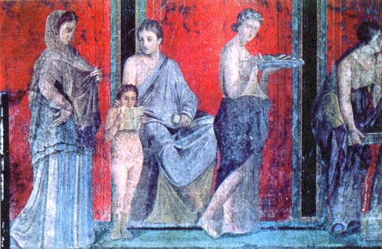

Внутри дома были расписаны. Прекрасно сохранившиеся фрески показывают, какой была обычная жизненная среда римлянина. Ранние дома (II — конец I в. до н.э.) расписывали в так называемом первом пампейском стиле. Стены домов были расчерчены геометрическим орнаментом, который напоминал обкладку стен полудрагоценными камнями. Затем этот «инкрустационный» стиль сменился «архитектурным», или вторым пампейским. Он был в
Настенная роспись из Виллы Мистерий. I в. до н.э.

моде в течение I в. до н.э. Мастера второго помпейского стиля превращали интерьер в подобие городского пейзажа. Во всю высоту стен шли изображения колоннад, всевозможных портиков, фасадов зданий. В росписях появились и фигуры людей. В пампейской Вилле Мистерий, названной так по изображениям в одном её помещении загадочной сцены, имеется прекрасный пример подобной росписи. Ритуальная комната буквально насыщена «огнём»: на красных стенах в натуральный рост представлены фигуры участников дионисийского таинства. Архитектурные членения помогают упорядочить очень сложную сцену, ядром которой выступает миф о возрождении бога Диониса в браке с Ариадной (они изображены на центральной стене сидящими). На этом фоне разворачивается картина ритуального действа, в котором принимают участие вполне реальные люди. Начало и конец композиции обрамлены фигурами женщин. Одна стоит, обращаясь в глубь комнаты, другая задумчиво, с иронией наблюдает за происходящим. Возможно, весь мистериальный эффект был рассчитан на хозяйку дома — новобрачную, поскольку у обеих фигур (одна и та же женщина в двух ипостасях) на пальце изображено обручальное кольцо.

2. КУЛЬТУРА РАННЕЙ ИМПЕРИИ
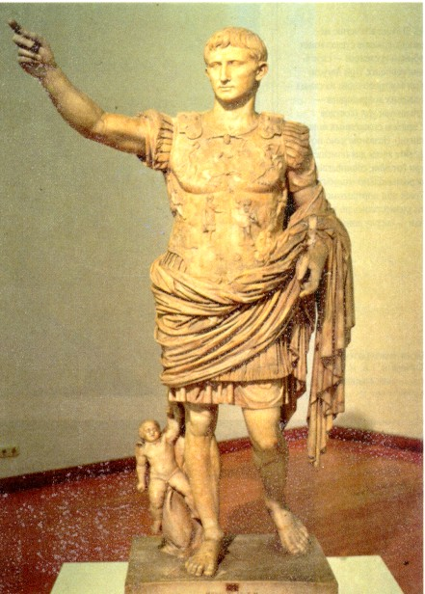

Первым правителем, открывшим путь к единовластию, был внучатый племянник Цезаря Октавиан, прозванный Августом (Блаженным). Цезарь усыновил его незадолго до своей гибели. Когда же Октавиана провозгласили императором (27 г. до н.э.), это означало, что ему вручают высшую военную власть. Официально он всё ещё считался одним из сенаторов, хотя и «первым среди равных» — принцепсом. Время правления Октавиана называется принципатом Августа. С тех пор римское искусство начало ориентироваться на идеалы, которые насаждали правители. До конца I в. н.э. царят две династии: Юлиев — Клавдиев и Флавиев.
Основы имперского стиля начал закладывать Август. Сохранившиеся портреты представляют его энергичным и умным политиком. Характерен высокий лоб, слегка прикрытый чёлкой, выразительны черты лица и маленький твёрдый подбородок. Мастера теперь отбрасывают всё внешнее, малозначимое, не следуют слепо натуре. Древние авторы пишут, что Август был
слабого здоровья и часто кутался в тёплые одеяния, но изображали его могучим и мужественным. Известная статуя из Прима Порта представляет его оратором, обращающимся к народу. Август облачён в одеяние императора: богато украшенный панцирь (на котором в обрамлении богов, небес и преисподней парфяне возвращают римлянам отнятые у них ранее знамена), тяжёлый, обёрнутый вокруг тела плащ, а в руке он держит императорский жезл. У его ног на дельфине сидит крошечный Амур, сын Венеры — по преданию, прародительницы Юлиев. Статуя величава и торжественна. Особую приподнятость ей придают черты греческого стиля — босые ноги и непокрытая голова.
Стремление выйти за свойственные римлянам рамки прозаического восприятия жизни очевидно и в других памятниках. При Августе был создан Алтарь Мира — памятник воссоединения сторонников нового режима и потерпевших поражение республиканцев. Алтарь представлял собой самостоятельное здание без крыши, ограждавшее жертвенник. Украшавшие ограду рельефы были разделены на два яруса фризом с меандровым орнаментом (ленточный орнамент, как правило, изломанная под прямым углом линия). Нижний изображал застилающие всё поле стебли, листья и завитки Древа Жизни с птичками и разной живностью на нём: верхний представлял торжественное шествие, включавшее членов императорского дома. Царит греческая изокефалия (головы изображённых находятся на одном уровне), однако в группу вторгаются оживляющие ритм фигуры детей разных возрастов. Отдельные персонажи изображены оборачивающимися, они как бы обращаются к зрителю (что было неприемлемо для классического греческого памятника). Кроме того, изображения наделены индивидуальными чертами, портретны.
Сам Август говорил о себе, что он принял Рим глиняным, а оставляет каменным. О красоте возведённых при нём зданий свидетельствует искусно выполненный карниз храма Конкордии, который стоял на Римском Форуме. Его отличает богатый декор: камень ещё сохраняет свои архитектурные членения, но начинает превращаться в дивную ажурную резьбу.
В эпоху Августа был популярен третий пампейский стиль (конец I в. до н.э. — 50-е гг. I в. н.э.). Его иногда называют «канделябровым». Мастера вновь вернулись к плоским декоративным орнаментам. Среди архитектурных форм преобладали лёгкие ажурные сооружения, напоминающие высокие металлические канделябры (подсвечники), между ними помещались заключённые в рамы картинки. Их сюжеты непритязательны и просты, часто связаны с пастушеской жизнью, как в росписи из виллы в Боскотреказе «Пастух с козами». Появляются домашние сценки вроде «Наказания Амура» из Дома Наказанного Амура в Помпеях: • заплаканный шалун боится свою мать Венеру, которая не выдержала его проказ. Об этом писал знаменитый древнеримский писатель-сатирик Лукиан в своих диалогах. Излюбленной темой становится изображение сада, огороженного золочёными решётками, плодоносящего, напоённого запахом трав и пением птиц. Таков «Сад с птицами» на вилле Ливии, супруги Августа, в Прима Порта и ещё более замечательный «Сад» в Доме Фруктовых Деревьев в Помпеях. Домашние «парадизы» (сады) устраивали в то время во дворцах, на виллах и в домусах. Как показывают раскопки в Помпеях и Геркулануме, в некоторых садах были бассейны, редкие цветы и кустарники, увитые растениями беседки — перголы.
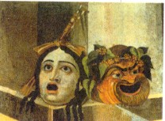

Самой популярной и самой загадочной вещью в римском искусстве являются, безусловно, маски. Мужские и женские, трагические и комические, безобразные и прекрасные, маски как бы оживают под взглядом зрителя. Маска скрывала истинную суть происходящего. Она была знаком перехода от бессмертного к смертному, от небесного к земному, от мифического к обыденному. Под масками спрятано глубокое отличие мира древнего, ритуального от обыденного, человеческого, освобождённого от высоких помыслов. Эти миры ещё не стали полярными, но их равновесие нарушилось: маска означала переход от одного состояния к другому. Правление императора Нерона, одного из самых безумных и жестоких правителей в римской истории, стало периодом расцвета портретного искусства. Эволюцию его образа от одарённого ребёнка до презираемого монстра можно проследить в целой серии портретов. Теперь они дают не только традиционный тип могучего и отважного императора. Поздние портреты представляют Нерона сложной, противоречивой натурой. Личность его, незаурядная и сильная, обременена множеством пороков. Отличительными чертами внешности императора на портретах являются небрежные бакенбарды и хаотически взбитые надо лбом волосы. Лицо хмурое, недоверчивое, брови сдвинуты, в углах губ — мстительно-саркастическая усмешка.
В середине I в. в изобразительном искусстве стал формироваться жанр натюрморта (от франц. nature morte — «мёртвая натура»), показывающий неодушевлённые предметы. Возникший в поздней классике IV в. до н.э. и блистательно развивавшийся в эпоху эллинизма, жанр натюрморта приобрёл теперь новый смысл. В нём тоже появились «высокое» и «низкое» направления. Римляне не останавливались перед изображением мясных лавок, в которых висят туши убитых животных. Однако они писали и символические произведения, в которых заключён глубокий тайный смысл. В Гробнице Вестория Приска в Помпеях блистательно написан золотой стол на фоне алой драпировки. На столе стоят серебряные сосуды изящной формы — все парные, расставленные строго симметрично: кувшины, рога для вина, черпаки, чаши. Тихий, призрачный мир вещей группируется вокруг центрального кратера — сосуда для смешивания вина и воды, воплощения бога плодородия Диониса-Либера.
«Натюрморт с фруктами и вазой» из Помпеи свидетельствует о том, что старая система ценностей разрушена. Образом мира с древнейших времён являлось дерево, корни которого питает подземный источник. Теперь дерево представлено без корней, а сосуд с водой стоит рядом. Показана сломанная ветвь дерева, один персик уже сорван, а от персика в свою очередь отделён кусок его плоти, так что видна косточка. Написано всё мастерски, красиво: ощущаются пушистая кожица персика и прозрачность воды в сосуде. Сосуд даёт тень. Натюрморт светел, воздушен, но он говорит о «всеобщей смерти природы», как писал древнеримский поэт и философ Тит Лукреций Кар (I в. до н.э.) в поэме «О природе вещей». Священный смысл, которым наделялось испокон веков окружение человека, стал постепенно исчезать. Вещи обнажались, «снимали маски» и начинали являться в своём истинном облике.
В 70—80 гг. н.э. был сооружён грандиозный амфитеатр Флавиев, получивший название Колизей (от лат. colosseus — «громадный»). Он был выстроен на месте разрушенного Золотого дома Нерона и принадлежал к новому архитектурному типу зданий. В Греции прежде были только театры, которые устраивали на естественных склонах холмов и акрополей. Римский Колизей представлял собой огромную чашу со ступенчатыми рядами сидений, замкнутую снаружи кольцевой эллипсовидной стеной. В амфитеатрах давали разные представления: морские бои (навмахии), сражения людей с экзотическими зверями, бои гладиаторов. Трагедии у римлян практически не ставили, и даже комедии не пользовались успехом. Как сообщает римский комедиограф Тит Марций Плавт, когда в театре давали его «Свекровь», неожиданно объявили о начале боёв гладиаторов. Публика вскочила с мест и хлынула на более заманчивое зрелище.
Колизей — самый большой амфитеатр античной эпохи. Он вмещал около пятидесяти тысяч зрителей. Внутри шли четыре яруса сидений, которым снаружи соответствовали три яруса аркад: дорическая, ионическая и коринфская. Четвёртый ярус был глухим, с коринфскими пилястрами — плоскими выступами на стене. В солнечные дни над Колизеем натягивали огромный парусиновый навес — велум, или веларий. Внутри Колизей очень конструктивен и органичен, целесообразность сочетается в нём с искусством: он воплощает образ мира и принципы жизни, которые сформировались у римлян к I в. н.э. Второй шедевр зодчества эпохи Флавиев — это знаменитая Триумфальная арка Тита. Тит, считавшийся здравомыслящим и исполненным благородства императором, правил сравнительно недолго (79— 81 гг.). Арку воздвигли в честь правителя в 81 г., уже после его смерти. Она увековечила поход Тита в 70 г. на Иерусалим и разграбление там храма Соломона.
Триумфальные арки — тоже римское архитектурное новшество, возможно заимствованное у этрусков. Арки сооружали по разным поводам — ив честь побед, и как знак освящения новых городов. Однако их первичный смысл связан с триумфом — торжественным шествием в честь победы над врагом. Проходя через арку, император возвращался в родной город уже в новом качестве. Арка была границей своего и чужого мира. По сторонам проёма арки Тита стоят по две коринфские колонны. Украшает арку высокая надстройка — аттик с посвящением Титу от «сената и народа римского». Наверху — статуя императора на колеснице, запряжённой четвёркой лошадей. В аттике был захоронен прах Тита. Арка являлась архитектурным сооружением, постаментом для статуи и одновременно мемориальным памятником. Так хоронили лишь людей с особой харизмой (в переводе с греческого — «милость», «божественный дар»), т. е. наделённых исключительными личными качествами — мудростью, героизмом, святостью: Цезаря на Римском Форуме, Тита в его арке, Траяна в цоколе его колонны. Другие граждане покоились вдоль дорог за городскими воротами Рима. Внутри арки помещены высокие рельефы с изображением триумфального шествия: Тит едет на квадриге, его солдаты шествуют к арке с трофеями. Изображённые внутри арки сцены соответствуют моменту прохождения через неё, таким образом зритель невольно приобщается к действию, как бы становится участником сцены.
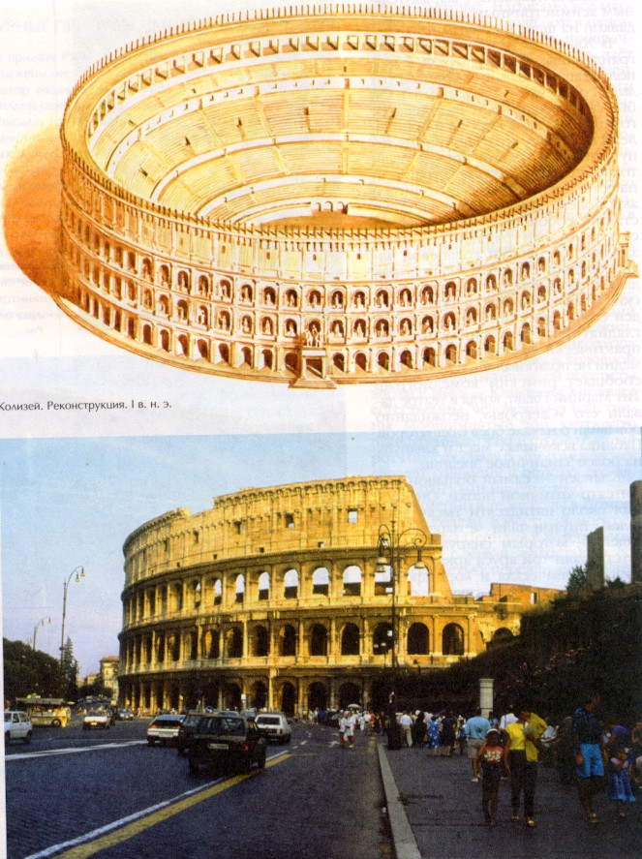

3. культура поздней: империи
Правлением двух императоров-испанцев открывался II век. Они были провинциалами, но из патрицианской среды. Это Траян (98—117 гг.) и усыновлённый им Адриан (117— 138 гг.). При Траяне Римская империя достигла пика своего могущества. В дальнейшем она будет пытаться лишь сохранить то, что было завоёвано Траяном. Этот император почитался лучшим из всех в римской истории. На портретах он выглядит человеком мужественным, суровым, но не простым воякой, а умным и смелым политиком.
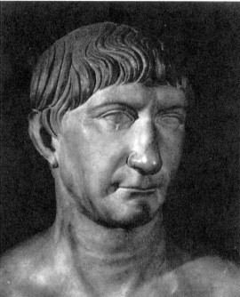

Траян возвратил старый тип портрета, отказавшись от пышных причёсок, богатой светотеневой моделировки и психологизма. Искусство его времени привержено идеалу простоты. Однако простота эта кажущаяся. Достаточно сравнить портреты Августа и Траяна: становится очевидной большая внутренняя сила и глубина траяновских образов. В них появляются величие и мощь, которых прежде не было.
Траян много сделал для своей родной [спании. В ней до сих пор можно увидеть два созданных при нём моста — Мост в Алькантаре через реку Тахо (ныне Тежу) и акведук в Сеговии. Оба принадлежат к шедеврам мировой архитектуры. Мост в Алькантаре одноярусный, но с очень высокими проёмами. Он завершается простым карнизом, в центре которого, над проезжей частью, переброшена арка. Акведук в Сеговии — двухъярусный, с узкими
высокими пролётами — может показаться однообразным из-за повторяющегося ритма его равновеликих арок. Он сплошь рустован (от лат. rusticus — «деревенский», «грубый», «неотёсанный»), т.е. сложен из грубо обработанного камня. Это делает акведук естественным, близким к природе, с которой он гармонично сочетается.
Самым знаменитым памятником Траяна в Риме считается его форум. Среди всех императорских форумов (Цезаря, Августа, Веспасиана, Нервы, Траяна), обраставших вокруг старого Форума Романум, это наиболее красивый и внушительный. Форум Траяна был вымощен полудрагоценными камнями, образующими красивые узоры, на нём стояли статуи побеждённых противников, был выстроен храм в честь божества — покровителя Марса Ультора, были и две библиотеки — греческая и латинская. Между ними стояла Колонна Траяна, единственная сохранившаяся до наших дней. Она увековечила покорение Дакии (страна на территории современной Румынии). Раскрашенные рельефы колонны изображали сцены жизни даков и пленения их римлянами. Император Траян фигурирует на этих рельефах более восьмидесяти раз. Статую императора наверху колонны со временем заменили фигурой апостола Петра.
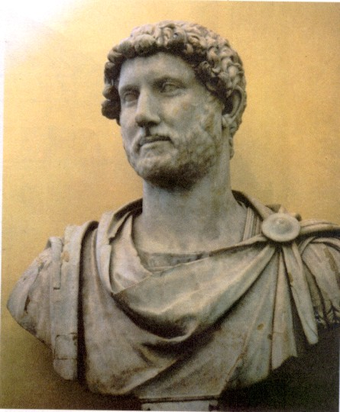

Правивший вслед за Траяном Адриан был приверженцем всего греческого. Адриан, в частности, сменил моду: с его лёгкой руки римляне стали носить усы и бороду, что ранее было не принято. Сохранилось много его портретов как в Риме, так и в многочисленных провинциях, по которым он путешествовал в течение всей своей жизни. Адриан любил элегантность, красоту и сам являл идеальный образ римского патриция. Император был высокого роста, с благородными чертами лица и умным, пристальным взглядом всегда задумчивых глаз. При Адриа не волосы стали изображать более пышными, чем во времена Траяна. Вместе с усами и бородой они живописно обрамляли лицо. Зрачки глаз впервые стали высверливать (прежде их только раскрашивали), благодаря чему статуи смотрели живым, «говорящим» взором. И портреты, и построенные при Адриане памятники свидетельствуют, что он жил не в реальном мире, а в мире мечты. Император воспылал любовью к юноше из Вифинии (область в Малой Азии) Антиною, в котором видел воплощение греческой красоты. Ангиной погиб во время путешествия по Нилу и был обожествлён. Адриан сам создавал проекты храмов (храм Венеры и Ромы в Риме), писал стихи.
Неудивительно, что именно при Адриане (около 125 г.) был создан один из самых духовных памятников мировой архитектуры. Правда, Адриан считал, что он лишь переделал сооружение, которое начал строить Агриппа, зять Августа. Пантеон — «храм всех богов» — стоит и ныне в центре Рима. Это единственный памятник, не перестроенный и не разрушенный в Средневековье. В нём заключается нечто близкое не только римлянам, людям античной эпохи, но и вообще человечеству. «Храм всех богов» — это храм самой божественной идее.
Снаружи он представляет собой огромный цилиндрический объём, к которому пристроен глубокий портик. Прежде в Пантеон входили через стоявшую на его площади триумфальную арку. Она была символическим знаком приобщения к божественному. Внутри же Пантеон совсем иной. Он имеет двухъярусную стену с колоннами и нишами, прорезанную сводчатыми арками. На втором, меньшем и более плоском ярусе стоит купол. Его мощь зрительно облегчают пять рядов перспективных кессонов (квадратных углублений) и верхний проём диаметром девять метров. Покой, внутреннюю гармонию, уход от земной суеты в мир духовности — вот что давал Пантеон посетителям.
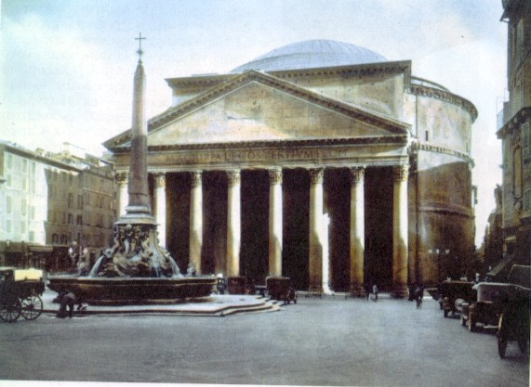

Пантеон. II в. --- Рим.

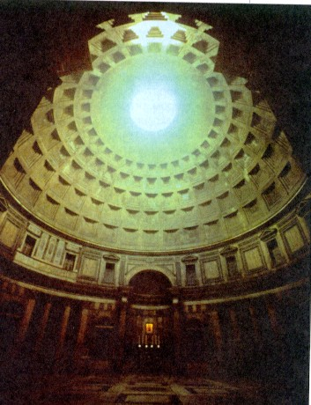

Пантеон. Интерьер.

Такой же нематериальный смысл был заключён и в вилле Адриана в Тибуре (ныне Тиволи). Здесь были Золотая площадь с главным зданием причудливой формы, в основе которого лежал крест с выпукло-вогнутыми формами, Морской театр, библиотеки. Любимые Адрианом колонны эффектно отражались в водах бассейна. Вилла представляла собой своеобразный музей: здесь были возведены архитектурные сооружения, воссоздающие образ прекрасных оригиналов, которые встречались императору во время его путешествий. Была Темпейская долина, увиденная в греческой Фессалии. Был афинский Пёстрый портик, некогда украшенный фресками знаменитых мастеров. Было и «подземное царство». Вилла Адриана — идеальный музей, собрание художественных редкостей. Не случайно там нашли копии известных произведений прославленных греческих скульпторов.
В Риме, на другом берегу Тибра, по указу Адриана был выстроен мавзолей, частично перестроенный в Средневековье и названный Замком Святого Ангела. К мавзолею вёл специально сооружённый мост. Украшавшие его статуи были заменены в XVII в. работами известного итальянского скульптора Лоренцо Бернини.
Совершенно особый облик имеет арка императора Адриана в Афинах. Она отделяла старый город — «город Тезея» от нового — «города Адриана». Арка отнюдь не поражает внушительной монументальностью: она ажурная, просвечивающая. Три небольших пролёта прямоугольной формы опираются на плоский постамент с широкой однопролётной аркой. Адриан любил сочетание прямых и кривых линий и форм, благодаря чему архитектурная конструкция превращалась в лёгкое обрамление для прекрасного пейзажа. Новый поворот к духовному, совершённый при Адриане, очевиден и в изменении погребального обряда. Царившая тысячелетия кремация, когда усопших сжигали, стала уступать место ингумации — захоронению в земле. В связи с этим появился новый жанр — скульптурный саркофаг, украшенный рельефами на мифологические темы. Саркофаг ставили в подземную гробницу или задвигали в стенную нишу — аркосолий. Обычно саркофаги имели прямоугольную форму и высокий рельеф лишь с одной стороны.
Преемник Адриана Антонин получил прозвище Пий (Благочестивый). В последние годы жизни Адриана мучила тяжёлая душевная болезнь, и он приговорил к смерти многих знатных римлян. Антонин, рискуя жизнью, оставил их в живых и после смерти своего предшественника явил их изумлённому сенату. Этот акт, сам по себе мало свойственный практичной, чуждой благотворительности римской натуре, говорил о происходивших в ней переменах.
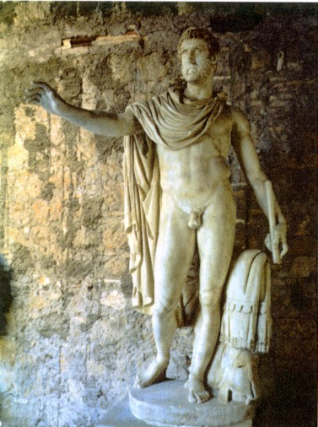

Антонины — Пий (138—161 гг.), Марк Аврелий (161—180 гг.), Коммод (180—192 гг.) — в самом Риме строили мало. В честь Пия и Марка Аврелия возвели колонны, подобные Траяновой, но уже не столь замечательные. Правда, одна деталь необычна: на цоколе колонны Антонина Пия были изображены сам император и его супруга. Сцена вознесения душ в телесной форме крылатым гением в небеса символизирует обожествление императорской четы. Крылатого гения сопровождают два орла — по древнему поверью, души покойных пребывают в образе птиц. Прежде такая тема была в искусстве невозможна.
Конная бронзовая статуя Марка Аврелия уцелела до наших дней. Статуя выполнена по древней античной схеме, но облик всадника не гармонирует ни с конём, ни с миссией воителя. Лицо у императора отрешённое и самоуглублённое. Марк Аврелий думает не о военных победах — их у него было немного, — а о проблемах мира, человеческой души. Скульптурный портрет того времени приобретает особую духовность. Со времён Адриана сохранилась традиция изображать лицо в обрамлении пышных волос. При Марке Аврелии ваятели достигли особой виртуозности. Они высверливали каждую прядь, соединяя её мостиками с другими, в мостиках дополнительно углубляли каналы. Свет дробился в волосах, создавая богатую игру светотени. Однако особое внимание стали уделять глазам: их изображали подчёркнуто большими, с тяжёлыми, как бы припухшими веками и поднятыми вверх зрачками. Создавалось впечатление печальной усталости, разочарованности в земной жизни и ухода в себя. Так в эпоху Антонинов изображали всех, даже детей.

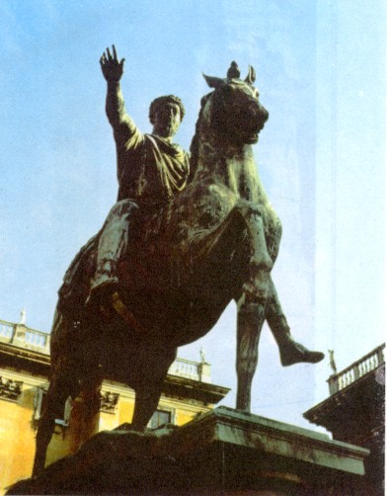
Септймий Север (193—211 гг.), сменивший на римском троне недостойного сына Марка Аврелия — Коммода, был родом из Северной Африки. Септймий был сложной натурой. Отличавшийся практичностью, он за годы правления существенно улучшил положение в Риме, сильно подорванное при поздних Антонинах.
Вместе с тем император отличался властным и суровым нравом. Септймий Север считал себя духовным преемником Марка Аврелия, перед которым преклонялся. Ему не повезло с детьми.
Каракалла, объявленный соправителем отца с титулом «цезарь», убил родного брата Гету, желая стать единственным наследником престола. До наших дней дошло много севёровских портретов. Однако мастера, сохраняя некоторые черты антониновских портретов, уделяли больше внимания душевному состоянию модели. Масса пушистых волос, сросшиеся на переносице брови ещё никогда не передавались так тонко! как в портретах супруги Септимия Севера — Юлии Домны. Взгляд её «антониновских» глаз всё больше уходит в сторону. В портрете римского императора Каракаллы (211 — 217 гг.) также заметны новые веяния. «Рама» из волос вокруг лица резко уменьшается, игра светотени в живописных прядях уже не интересует художника. Важна форма головы и выражение лица — нахмуренного, настороженного, подозрительного. В этом образе виден прежде всего солдат, человек действия. Своё прозвище Каракалла получил из-за того, что облачался в военный плащ «каракалла».
Наступила эпоха «солдатских» императоров, которых сажала на трон армия. Красноречивы портреты императоров-варваров, как о том говорят имена: Максим™ Фракиец, Филипп Араб, Требониан Галл. Волей рока занесённые на вершины власти, они убивали других и их убивали тоже. Их судьбы трагичны. Их портреты — великолепный человеческий документ той драматической и противоречивой эпохи, в которую им выпала доля жить.

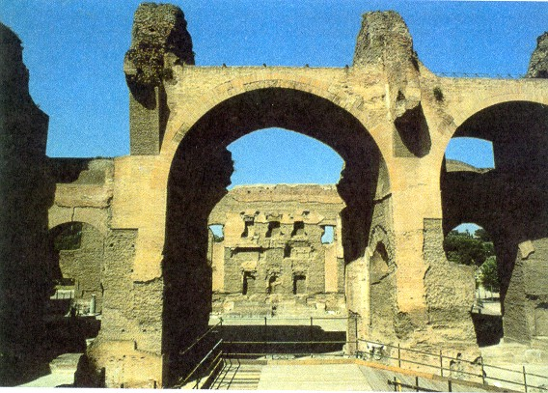
Мастера перестали изображать пышные волосы, почти убирали усы и бороду и до предела обнажали пластический костяк. На зрителя смотрят затравленные роком властители позднего Рима, вовлечённые в вечную борьбу за императорскую власть.
В римской архитектуре 111 в. особой грандиозностью выделяются Термы (бани) Каракаллы. Термы для римлян были чем-то вроде клуба, где древняя традиция ритуальных омовений постепенно обросла комплексами для развлечений и занятий: палестрами и гимназиями, библиотеками,
Руины Терм Каракаллы. III в.

помещениями для музыкальных занятий.
Посещать бани было любимым занятием римского плебса, желавшего вместо труда «хлеба и зрелищ». Бани — как частные, так и государственные, мужские и женские (или общие),
простые и такие шедевры архитектуры, как у Каракаллы, — были разбросаны по всей империи В каждом провинциальном городе были свои бани. Термы Каракаллы занимали колоссальную площадь с газонами, имели залы горячей, тёплой и холодной воды (калдарий, тепидарий, фригидарий). Они представляли собой сложные архитектурные сооружения, перекрытые сводами разных конструкций — высшее достижение инженерного гения. Их руины до сих пор поражают величием. А современники Каракаллы могли любоваться и блеском полудрагоценных камней, и позолотой, и мозаикой, и богатым декором, покрывавшим стены и своды терм.
В римских провинциях продолжался расцвет градостроительства, там были богатые заказы, туда устремлялись лучшие мастера из Рима. Общий уровень цивилизации во всей Римской империи в то время был высок как никогда — вплоть до далёкой Британии, куда доходил уже Адриан и где окончил свои дни Септимий Север. Античный романизированный мир стал приобретать, несмотря на местные различия, некий единый облик. О базилике как сооружении, весьма распространённом у римлян, следует сказать особо. Тип базилики (от греч. «базилике» — «царский дом») — прямоугольного вытянутого здания для общественных собраний и советов — возник уже в Греции в III в. до н. э. Здание разделялось продольными рядами опор (колонн, столбов) на несколько проходов — нефов. Средний неф был обычно выше и шире боковых и освещался через окна над боковыми частями. Чаще всего он завершался выступом — апсидой. Впоследствии архитектурная форма базилики использовалась как образец для строительства христианских храмов.
На родине Септимия Севера, в Лептис Магне (Северная Африка), была построена базилика, которая отличалась от всех прежних особым замыслом и роскошью отделки На узких сторонах, восточной и западной, у неё были две полукруглые ниши — апсиды. Обрамлявшие их пилоны (столбы) посвящались Дионису и Гераклу и были украшены сценами их подвигов. С этими двумя героями античности отождествлял себя император. Так уже поступал Александр Македонский в IV в. до н. э., бросая вызов небесам. Теперь в это начинали веровать буквально.
Дионис и Геракл — два главных божества позднеантичного мира. Их почитали повсюду, но Дионис намного популярнее. На замечательных римских саркофагах, которые воплощают духовный мир позднего Рима, Дионис побеждает Геракла. На знаменитом «саркофаге Уварова» из Государственного исторического музея (Москва) Дионис опьяняет героя, считавшегося воплощением разума, воли и недюжинной физической силы. Дионис вершит ритуал его смерти и возрождения. Ведь он тоже умирал в облике виноградных гроздьев, которые давили в чанах похожих по форме на саркофаг, и возрождался уже в виде молодого вина. Путь бога от мученической смерти к воскресению воплотился в страстях Диониса. От него один шаг до спасительной смерти христианского бога-человека.

ЗАКЛЮЧЕНИЕ
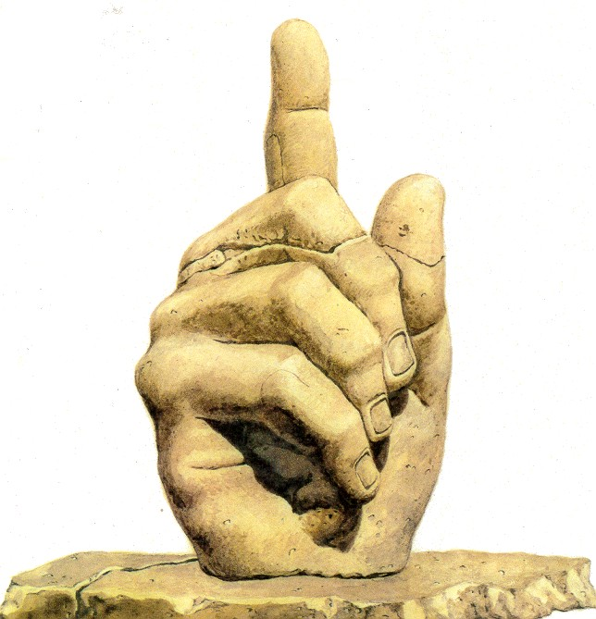
Культура и искусство Древнего Рима оставило человечеству громадное наследие, значимость которого трудно переоценить. Великий организатор и создатель современных норм цивилизованной жизни. Древний Рим решительно преобразил культурный облик огромной части мира. Только за это он достоин непреходящей славы и памяти потомков. Кроме того, искусство римского времени оставило множество замечательных памятников в самых разных областях, начиная от произведений архитектуры и кончая стеклянными сосудами. Каждый древнеримский памятник воплощает спрессованную временем и доведённую до логического конца традицию. Он несёт информацию о вере и ритуалах, смысле жизни и творческих навыках народа, которому он принадлежал, месте, какое занимал этот народ в грандиозной империи. Римское государство очень сложно. Ему единственному выпала миссия прощания с тысячелетним миром язычества и сотворения тех принципов, которые легли в основу христианского искусства Нового времени.

СПИСОК ЛИТЕРАТУРЫ:

1. Вощинина А. И. Античное искусство, — М.: Издательство Академии Художеств СССР, 1962. - 393 с.

2. Аксенова А. Д. Энциклопедия для детей. Т.7. Искусство. 2-е изд., испр. М.: Аванта+ , 1999, - 688 с.: ил.

3. Подосинов А.В. Рим:Боги и герои, — Тверь: Мартин, Полина, 1995. 81) с.: ил.

4. Соколов Г.И, Искусство Древнего Рима, — М.: Просвещение, 1996. 224 с,: ил.

5. ЗарецкаяД.М. Мировая художественная культура, — М.: Издательский центр A3, МСК, 1999. - 352 с.



